第四章：系統架構配線圖
4-3大樓型
4-3-1 獨棟影視大樓型
4-3-1-2 獨棟影視對講(63戶以內)
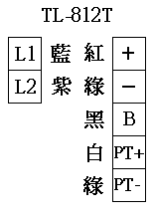
TL-212MC
TL-212MC
+
-
V1
-
紅
綠
藍
綠
V2
-
藍
綠
B
黑
+
-
V1
-
紅
綠
藍
綠
V2
-
藍
綠
B
黑
內線IC-8PI
內線IC-8PI
#1
#8
TL-64PBX
註:119戶以內改TL-120PBX
DC15V
CV-04

TL-212MC
TL-212MC
+
-
V1
-
紅
綠
藍
綠
V2
-
藍
綠
B
黑
+
-
V1
-
紅
綠
藍
綠
V2
-
藍
綠
B
黑

開門狀態接點
TL-2199TC
V
-
藍
綠
L1
L2
藍
紫

